# Oxidation

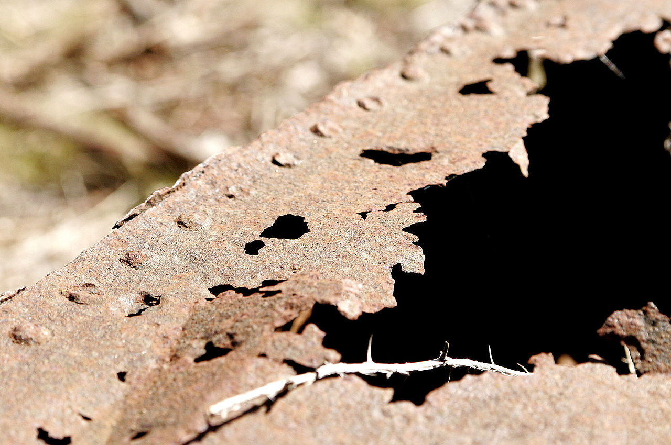

Quelle: Wikipedia

Oxidation

Jeder kennt das Phänomen, wenn ein Fahrrad, das längere Zeit im Freien steht, beginnt zu rosten. Dieses alltägliche Beispiel ist ein klassischer Fall von , einem grundlegenden chemischen Prozess.

Oxidation ist eine chemische Reaktion, bei der ein Stoff Elektronen abgibt. Diese Elektronenaufnahme führt dazu, dass sich der Oxidationszustand eines Atoms erhöht. Die Oxidation ist ein Teil der sogenannten Redoxreaktionen, bei denen immer auch eine Reduktion stattfindet – ein anderer Stoff nimmt die abgegebenen Elektronen auf.

Ein einfaches Beispiel für eine Oxidation ist das Rosten von Eisen. Wenn Eisen mit Sauerstoff aus der Luft reagiert, entsteht Eisenoxid, besser bekannt als Rost. Hierbei gibt das Eisen Elektronen ab und der Sauerstoff nimmt diese auf. Ein weiteres alltägliches Beispiel ist das Anzünden eines Streichholzes. Durch die Reibung wird Wärme erzeugt, die chemische Reaktion zwischen dem Streichholzkopf und dem Sauerstoff in der Luft in Gang setzt. Diese Reaktion führt zur Freisetzung von Energie in Form von Licht und Wärme.

Die zugrunde liegende Theorie der Oxidation

basiert auf dem Transfer von Elektronen zwischen chemischen Stoffen. In einer Redoxreaktion gibt der oxidierte Stoff Elektronen ab und erhöht damit seinen Oxidationszustand. Gleichzeitig nimmt der reduzierte Stoff diese Elektronen auf und verringert seinen Oxidationszustand. Diese Prozesse sind eng miteinander verknüpft und laufen immer gleichzeitig ab.

Konkrete Beispiele für Oxidation

sind zahlreich. Neben dem schon erwähnten Rosten von Eisen kann auch die Verbrennung von Holz als Beispiel dienen. Beim Verbrennen reagiert das Holz mit dem Sauerstoff in der Luft und bildet Kohlendioxid und Wasser, wobei Energie in Form von Wärme und Licht freigesetzt wird. Ein weiteres Beispiel ist die Oxidation von Glukose in unserem Körper. Hierbei wird Glukose in einer Serie von biochemischen Reaktionen mit Sauerstoff zu Kohlendioxid und Wasser abgebaut, wobei Energie freigesetzt wird, die unser Körper nutzt.

Praktische Anwendungen der Oxidation

finden sich sowohl im Alltag als auch in der Industrie. In der Metallverarbeitung wird Oxidation bewusst eingesetzt, um eine schützende Oxidschicht auf Metallen zu erzeugen, die vor weiterer Korrosion schützt. In der Energiegewinnung spielt Oxidation ebenfalls eine zentrale Rolle. Beispielsweise beruht die Funktion von Batterien und Brennstoffzellen auf Redoxreaktionen, bei denen chemische Energie in elektrische Energie umgewandelt wird. Auch in der Lebensmittelindustrie wird Oxidation genutzt, etwa bei der Herstellung von Wein und Essig, wo der Alkohol oxidiert wird, um die gewünschten Produkte zu erhalten.

Elektronenabgabe

Oxidationszustand

Redoxreaktion

Die wichtigsten Konzepte, die mit der Oxidation verbunden sind, umfassen die Begriffe , und . Die Elektronenabgabe beschreibt den Prozess, bei dem ein Stoff Elektronen verliert. Der Oxidationszustand gibt an, wie viele Elektronen ein Atom abgegeben oder aufgenommen hat. Bei einer Redoxreaktion handelt es sich um eine gekoppelte Reaktion, bei der eine Substanz oxidiert und eine andere reduziert wird.

Zusammengefasst ist die Oxidation ein fundamentaler chemischer Prozess, der in vielen Bereichen des täglichen Lebens und der Industrie eine wichtige Rolle spielt. Das Verständnis der Oxidation hilft uns, chemische Reaktionen besser zu verstehen und gezielt für unterschiedliche Anwendungen zu nutzen.

### Kreuze die richtige Antwort an.

###### **Was passiert bei einer Oxidation?**

Ein Stoff gibt Elektronen ab Ein Stoff wird zu einem Gas Ein Stoff verbindet sich mit Wasser Ein Stoff nimmt Elektronen auf

###### **Welches Beispiel illustriert eine Oxidation?**

Das Schmelzen von Eis Das Rosten von Eisen Das Verdampfen von Wasser Das Mischen von Salz und Wasser

###### **Was entsteht, wenn Holz verbrannt wird?**

Kohlendioxid und Wasser Kohlenmonoxid und Wasserstoff Stickstoff und Wasser Methan und Sauerstoff

###### **Welche Anwendung von Oxidation ist im Alltag weit verbreitet?**

Verpackung von Produkten Verbrennungsmotoren Herstellung von Glas Kühlen von Lebensmitteln

###### **Was gibt der Oxidationszustand an?**

Die Temperatur einer chemischen Reaktion Wie viele Elektronen ein Atom abgibt oder aufnimmt Den Druck, der während einer Reaktion entsteht Das Volumen des reagierenden Gases

###### **Welches Konzept befasst sich mit den chemischen Reaktionen, die durch elektrische Energie verursacht werden?**

Thermodynamik Elektrochemie Stöchiometrie Kinetik

### Bearbeite die folgenden Aufgaben schriftlich.

Nenne ein Beispiel für eine alltägliche Anwendung der Oxidation.

___________________________________________________________________

___________________________________________________________________

___________________________________________________________________

Beschreibe den Prozess der Oxidation beim Rosten von Eisen.

___________________________________________________________________

___________________________________________________________________

___________________________________________________________________

Erläutere die Rolle der Elektrochemie bei der Funktion von Batterien.

___________________________________________________________________

___________________________________________________________________

___________________________________________________________________